Лабораторная работа №1. Криптоанализ шифра гаммирования. Восстановление вероятностей знаков гаммы при избыточности шифртекста

1. Теоретическое введение.
Пусть p_{i} , r_{i} , s_{i} − вероятности появления знаков i в открытом тексте a, гамме γ и в шифртексте c, i =0,1,…,n-1.
Тогда при независимости распределений вероятностей p_{i} и r_{i} открытого текста и гаммы индуцируется распределение вероятностей шифртекста
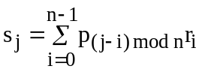, j=0,…,n. (*)
(При с=a+γ выполняется с=j⇔a=(j−i) mod n, γ=i). При зашифровании текста равновероятной гаммой (когда 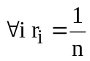) получается шифртекст с тем же вероятностным свойством 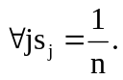 Таким образом, использование равновероятной гаммы обеспечивает идеальное зашифрование.
При использовании неравновероятной гаммы её вероятностные характеристики сказываются на вероятностных характеристиках шифртекста и могут быть восстановлены их анализом. В свою очередь, знание вероятностных характеристик неравновероятной гаммы может быть использовано при дешифровании шифра гаммирования.
Оценим вероятности r_{i}, если известны достаточно точные приближенные распределения
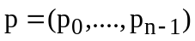 и 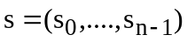.
Рассмотри систему линейных уравнений (*) относительно неизвестных r_{i}. Её матрица является циркулянтом
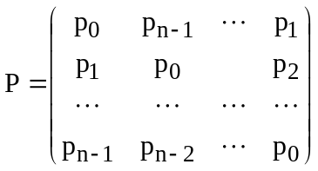.
Определитель |P| циркулянта равен произведению
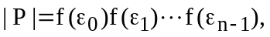
где 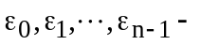 корни степени n из 1 (в поле комплексных чисел), при этом
f(x)=p₀ + p_{n-1} x+…+ p₁ x^{n-1}.
Если |P|≠0, то вектор 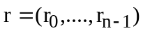 определится из соотношения
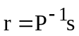. (**)
Формула для P⁻¹ имеет вид
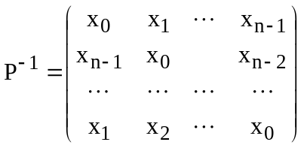,
где
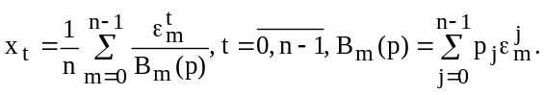
Обозначим v вектор чисел встречаемости символов алфавита в шифртексте длины L.
Тогда приближенно вектор распределения вероятностей гаммы можно вычислить как
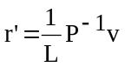,
При этом вероятности отдельных символов гаммы вычисляются по формуле
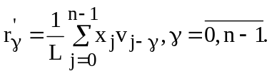.
Упражнение. Получить формулы вероятностей отдельных символов (0 и 1) бинарной гаммы.
1.4. Восстановление текста, зашифрованного неравновероятной гаммой
Пусть имеется неравновероятная гамма, выделим несколько знаков, имеющих суммарную вероятность, превышающую некоторый порог, например 0.8, и будем полагать, что прочие значения элементов гаммы вообще не возникают, то есть гамма состоит лишь из знаков γ_{i} , i=1,…,m, m<n. Тогда в i-ом такте зашифрования подлежала зашифрованию одна из следующих возможных букв открытого текста
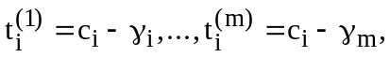.
Таким образом, имеется последовательность множеств возможных букв открытого текста для каждой позиции, из которых можно «сложить» открытый текст. Эта работа может быть ускорена, если указанные множества упорядочить по условным вероятностям. Они получаются следующим образом.
В каждом такте возможные знаки открытого текста
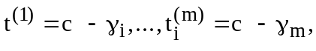
имеют известные априорные вероятности 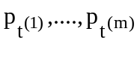.
В виду того, что имеется дополнительная информация, что в i-ом такте произошло событие с=с_{i} , можно выразить условную вероятность
p(с_{i} = с/t_{i} = t^{(k)})=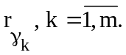
По формуле Байеса, получим условные вероятности для символов открытого текста в i-ом такте следующие:
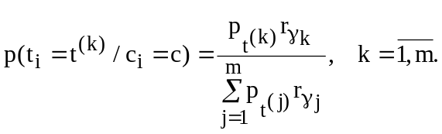
Этот метод называется методом чтения в «колонках».
ЛИТЕРАТУРА
1.Алфёров А.П., Зубов А.Ю., Кузьмин А.С., Черёмушкин А.В. Основы криптографии. − М.: "Гелиос-АРВ", 2001.
Задания.
Задание 1. С использованием MathLab (или MathCad) при заданных распределениях вероятностей символов открытого текста и символов шифртекста вычислить распределение вероятностей символов гаммы.
Задание 2. С использованием MathLab (или MathCad) при заданных распределениях вероятностей символов открытого текста и символов гаммы вычислить распределение вероятностей символов шифртекста.
Задание 3. С использованием MathLab (или MathCad) при заданных распределениях вероятностей символов открытого текста и символов гаммы и заданном отрезке шифртекста вычислить распределение вероятностей символов открытого текста для каждой позиции шифртекста (то есть условные вероятности для символов открытого текста при известных символах шифртекста).

